АРМ агента

«Система учета лотерейных билетов Offline Registry»

Руководство пользователя

Москва, 2021

**Содержание**

1 Общая характеристика 3

1.1 Назначение и функции 3

1.2 Требования к программно-аппаратному обеспечению 3

2 Установка программы. 4

2.1 Получение инсталляционного модуля 4

2.2 Основные шаги процесса установки 4

2.3 Структура каталогов установленной программы. 7

3 Главное окно системы 8

4 Регистрация непроданных билетов 10

4.1 Ввод данных с клавиатуры 10

4.2 Ручной ввод данных с автозаполнением 13

4.3 Ввод номера билета с использованием сканера штрих-кодов 19

4.4 Импорт отчета из ранее созданного программой файла 19

5 Регистрация выигравших билетов 20

5.1 Загрузка массива с номерами выигрышных билетов. 20

5.2 Ввод данных 21

6 Сжатие базы данных выигрышей 22

7 Формирование отчетов 22

7.1 Виды отчетности 22

7.2 Экспорт в файлы 23

7.3 Формирование отчета на бумажном носителе по нераспространенным билетам 24

7.4 Формирование отчета на бумажном носителе по выигрышным билетам 25

8 Сообщения об ошибках 27

# Общая характеристика

## Назначение и функции

Автоматизированное рабочее место агента «Система Offline Registry» обеспечивает регистрацию следующих категорий билетов:

* билеты лотереи, не реализованные точкой продажи до проведения тиража;
* билеты, по которым была осуществлена выплата выигрыша (в дальнейшем – выигрышные билеты).

Система позволяет осуществлять

* ввод данных по билетам перечисленных категорий;
* формирование и выдачу на печать отчетов по введенным учетным данным.

## Требования к программно-аппаратному обеспечению

Система работает под управлением операционной системы Windows XP (Service Pack 3)/Vista/7/8/10. Требования к аппаратной конфигурации компьютера, выходящие за рамки требований для установки Windows XP (Service Pack 3)/Vista/7/8/10, не предъявляются.

Допускается использование сканеров штрих-кодов, подключаемых в режиме «разрыв клавиатуры» или относящихся к классу USB HID.

# Установка программы.

## Получение инсталляционного модуля

Для получения инсталляционного модуля OfflineRegistry.exe необходимо перейти на веб-ресурс or.stoloto.ru. После необходимо по кнопке “Установить” загрузить установочную программу на локальный компьютер и открыть её.

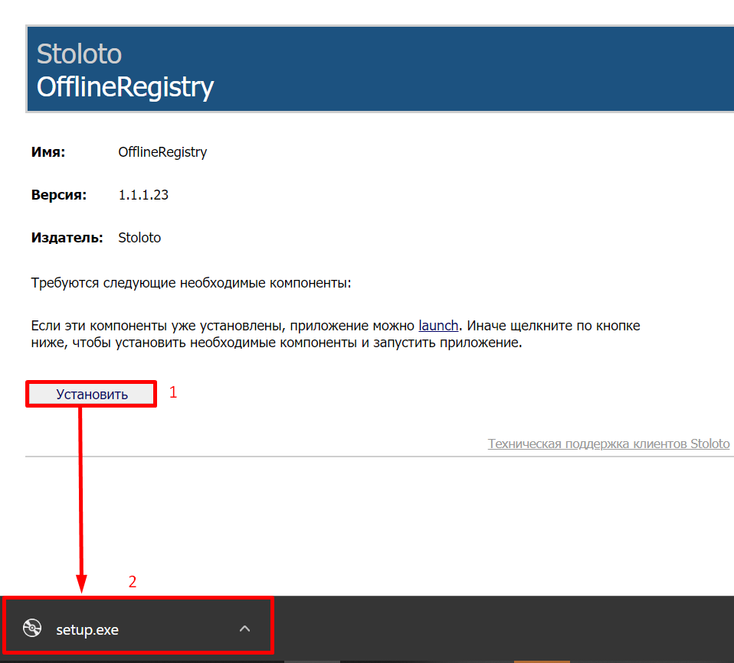

## Основные шаги процесса установки

Установка программы **осуществляется системным администратором**.

**Внимание!** Необходимо учесть, что некоторые антивирусные программы (например, Kaspersky) могут ошибочно распознать программу Offline Registry как вредоносную. В случае получения подобного сообщения необходимо добавить программу Offline Registry в исключение или указать как доверенную (зависит от конкретной антивирусной программы). Информацию о добавлении исключения / указания программы как доверенной можно найти в руководстве к вашей антивирусной программе.

После запуска инсталляционного модуля OfflineRegistry.exe появляется стартовое окно инсталлятора (Рисунок 1).

На (Рисунок 2 - Рисунок 4) представлены основные окна из установочной последовательности. Рекомендуется следовать предложениям инсталлятора по выбору каталогов установки системы, названию ярлыка в меню Windows и пр.

После завершения установки на Рабочем столе появится ярлык (Рисунок 5), а в меню «Пуск» - соответствующая рубрика, позволяющие запустить систему.

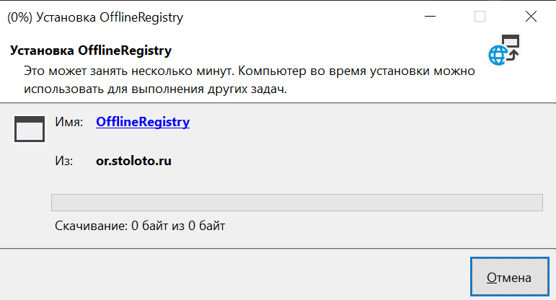

Рисунок 1 - Процесс установки

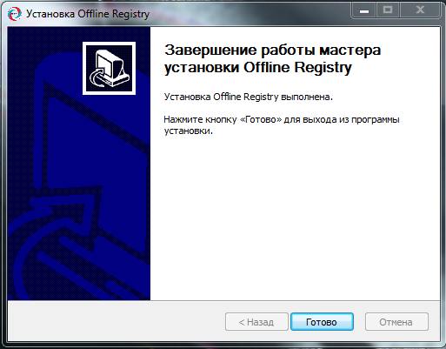

Рисунок 4 - Завершение установки

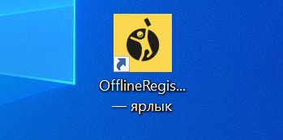

Рисунок 5 - Ярлык системы Offline Registry на Рабочем столе

## Структура каталогов установленной программы.

В каталоге установленной системы (типично – C:\Program Files (x86)\Stoloto\Offline Registry) находятся следующие существенные для пользователя объекты:

1. **Системные настройки программы:** 
   * В папке программы (при установке по умолчанию C:\Program Files (x86)\Stoloto\Offline Registry) расположен settings.conf – файл системных настроек
2. **Создаваемые программой отчеты:** 
   * Папка «OfflineRegistry» будет создана в папке «Документы». В неё программа сохраняет создаваемые отчеты.
3. **База данных билетов:**
   * Для Windows XP создается папка «C:\Documents and Settings\All Users\Application Data\OfflineRegistry»
   * Для Windows Vista и выше создается СКРЫТАЯ папка «C:\ProgramData\OfflineRegistry»
   * База данных находится в файле localDb

**Важно!** Если на вашем компьютере не показывает скрытые папки, тогда необходимо в поиске на панели задач ввести «Изменение параметров поиска для файлов и папок», откроется окно «Параметры проводника» и в данном проводнике на вкладке «Вид» нужно выбрать «Показывать скрытые файлы и папки».

1. **Логи программы**
   * В папке базы данных билетов (см. выше) создается папка Log.
   * В этой папке будут храниться логи программы.
   * Новый лог создается на каждый новый запуск программы
   * По мере увеличения размера папка рекомендуется удалять старые логи.

**Важно!** После установки системы необходимо уточнить идентификатор агента у менеджера ТК Центр и занести корректное значение идентификатора агента в конфигурационный файл settings.conf (используя редактор notepad).

Для этого:

* Закройте программу Offline Registry
* При помощи Проводника Windows найдите папку программы
* Найдите файл settings.conf**,** кликните по нему правой кнопкой мышки, из контекстного меню выберите “Открыть с помощью”.
* В появившемся списке выберите «Notepad++». Файл откроется в программе Notepad++ в Windows
* Откроется файл с информацией об Агенте:

"AgentId": "34",

* Замените значение agent_id на выданное менеджером ТК Центр
* Сохраните файл и закройте Блокнот
* Запустите Offline Registry

# Главное окно системы

На рисунке 6 представлено главное окно системы Offline Registry.

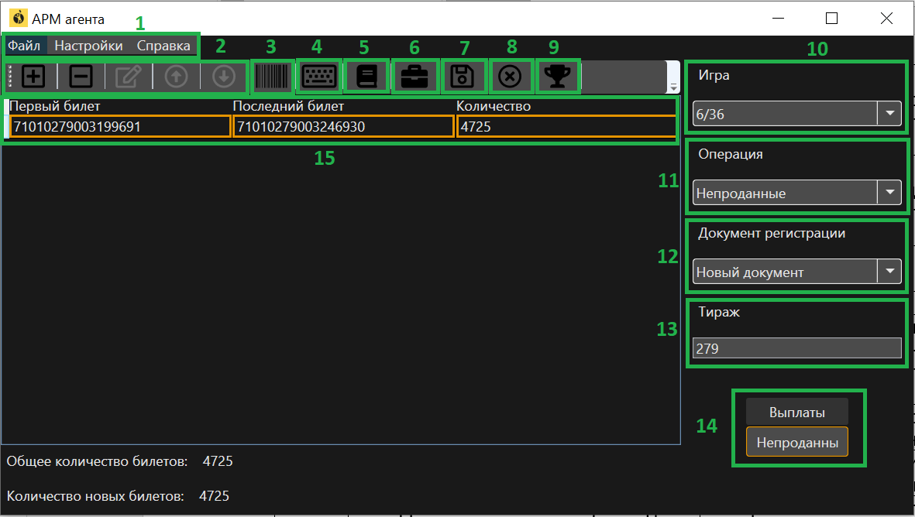

Рисунок 6 - Главное окно системы Offline Registry

На рисунке цифрами обозначены следующие элементы:

1. **Главное меню системы,** содержит горячие клавиши, дублирующие основные операции программы, для удобного управление программой без мышки:
   * CTRL+N – добавить диапазон
   * DELETE – удалить диапазон
   * CTRL+UP – переместить вверх
   * CTRL+DOWN – переместить вниз
   * CTRL+R – сканировать ШК
2. **Кнопки – элементы управления списком билетов** – добавление строки, удаление строки, перемещение строки вверх и вниз, редактирование строки. Активной строкой считается строка, в которой установлен курсор.
3. **Кнопка «Сканировать штрих-код»** – кнопка запуска процедуры ввода штрих-кодов (активна только при регистрации непроданных билетов).
4. **Кнопка «Внести штрих-код»** - кнопка запуска процедуры ручного ввода с автозаполнением полей.
5. **Кнопка «Сохранить отчет»** запускает формирование отчета на основе текущего регистрационного списка. Отчет формируется в виде файла формата txt и сохраняется в каталоге отчетов.
6. **Кнопка «Загрузить отчет**» - кнопка запуска процедуры загрузки данных по непроданным билетам и по выплатам из файла, ранее созданного этой же программой.
7. **Кнопка «Сохранить»** обеспечивает сохранения списка билетов (изменения сохраняются в базу данных, но не заносятся в отчет).
8. **Кнопка «Отменить»** - кнопка удаления диапазона билетов.
9. **Кнопка «Добавить базу выигрышей»** запускает загрузку базы выигрышных билетов, обеспечивающей проверку вводимых оператором номеров выигрышных билетов.
10. **Выпадающее меню «Игра»**, позволяющее осуществить выбор вида игры.
11. **Выпадающее меню «Операция»**, позволяющее осуществить выбор вида регистрируемых билетов (Непроданные/Выплаченные).
12. **Выпадающее меню «Документ регистрации»** - наименование текущего регистрационного списка (списка регистрируемых билетов). Наименование состоит из названия операции, даты и времени создания документа. Наименование формируется автоматически при сохранении списка (6) или сохранении отчета (7).
13. **Тираж** - поле ввода номера тиража регистрируемых билетов (активно только для операции «Непроданные»).
14. **Кнопки «Выплаты», «Непроданные»**. При нажатии на кнопку «Выплаты» формируется документ «Реестр выплаченных выигрышей к тиражу», при нажатии на кнопку «Непроданные» формируется документ «Акт об уничтожении нераспространенных лотерейных билетов» отчетов по выигрышным билетам, по нераспространенным билетам.
15. **Список зарегистрированных билетов**. Для операции «Непроданные» регистрируются диапазоны билетов «Первый билет» - «Последний билет», значение поля «Количество» формируется автоматически. Для операции «Выплаченные» вводится «Код билета», значения полей «Тираж», «Номер билета», «Сумма выигрыша» формируется автоматически. Кнопка в столбце «Маска» позволяет просмотреть игровую комбинацию билета.

# Регистрация непроданных билетов

Ввод данных о непроданных билетах возможен путем ручного ввода данных и посредством ввода штрих-кодов билетов и путём импорта из файла отчета.

## Ввод данных с клавиатуры

### В меню «Игра» выберите тип игры (для билетов на Рисунок 7 выбрано «6 из 36»);

### В меню «Операция» выберите тип операции «Непроданные»;

### В поле «Тираж» укажите номер тиража для списка билетов («279» для билетов из примера на Рисунок 7);

### Нажмите кнопку «Добавить диапазон» - в поле списка появится новая пустая строка. Введите в поля столбцов «Первый билет», «Последний билет» соответствующие номера билетов;

### При нажатии на клавишу «Enter» или кнопку «Добавить диапазон» (позиция 2 на Рисунок 6), в столбце «Количество» отображается количество билетов введенного диапазона;

### Для сохранения введенного списка необходимо нажать кнопку «Сохранить» (позиция 7 на Рисунок 6). Для введенного списка будет сформировано наименование – в поле «Документ регистрации» вместо «Новый документ» появится значение - «Непроданные 15-06-2021_11-31-54» на примере Рисунок 8.

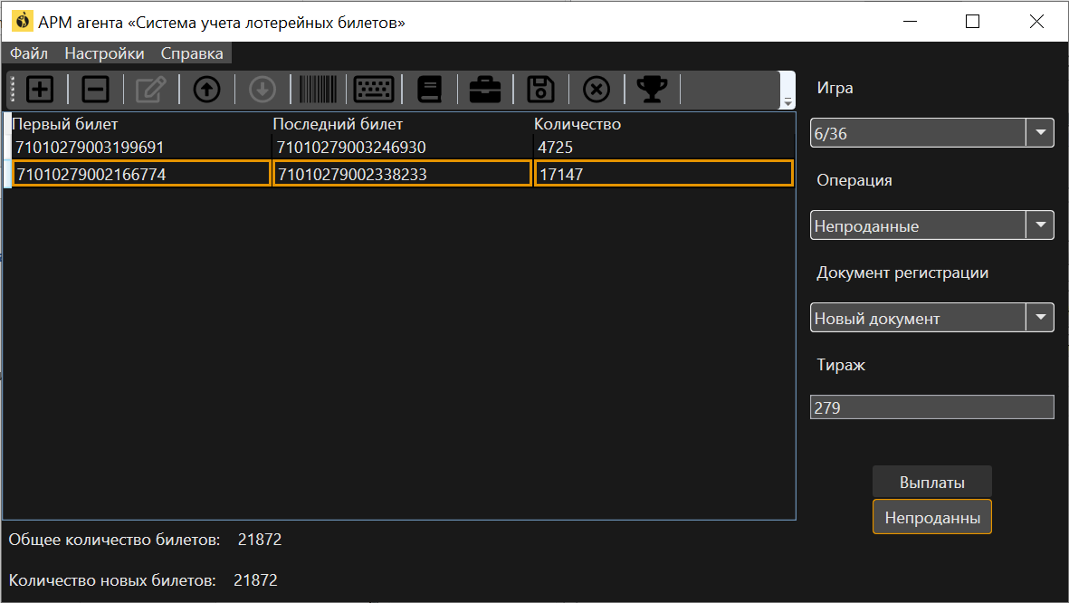

Рисунок 7 - Ввод регистрационного списка непроданных билетов

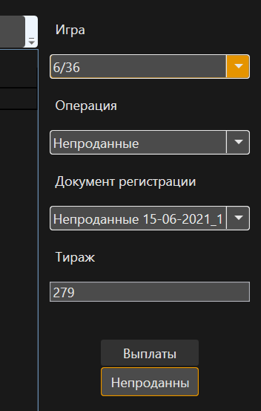

Рисунок 8 - Результата операции сохранения введенного списка непроданных билетов

### После сохранения данных, можно продолжить ввод других данных при необходимости. Для сохранения новых добавленных данных необходимо также нажать кнопку «Сохранить»;

### Для отмены результатов ввода необходимо нажать кнопку «Отмена» - при нажатии данной кнопки удаляются все строки;

### Для удаления любой одиночной строки необходимо поместить курсор на эту строку и нажать кнопку «Удалить диапазон» (группа элементов 2 на Рисунок 6);

### Для редактирования введенных номеров билетов необходимо кликнуть на номере, который требуется отредактировать, затем нажать на кнопку «Редактировать диапазон». После этого станет возможным ввод и редактирование значения поля. Для окончания редактирования нужно нажать на любое другое поле, после чего поле ввода заблокируется.

### Ввод данных можно возобновить и для тех списков, работа с которыми происходила ранее. Для этого необходимо выбрать требуемый список по имени в выпадающем меню «Документ регистрации».

## Ручной ввод данных с автозаполнением

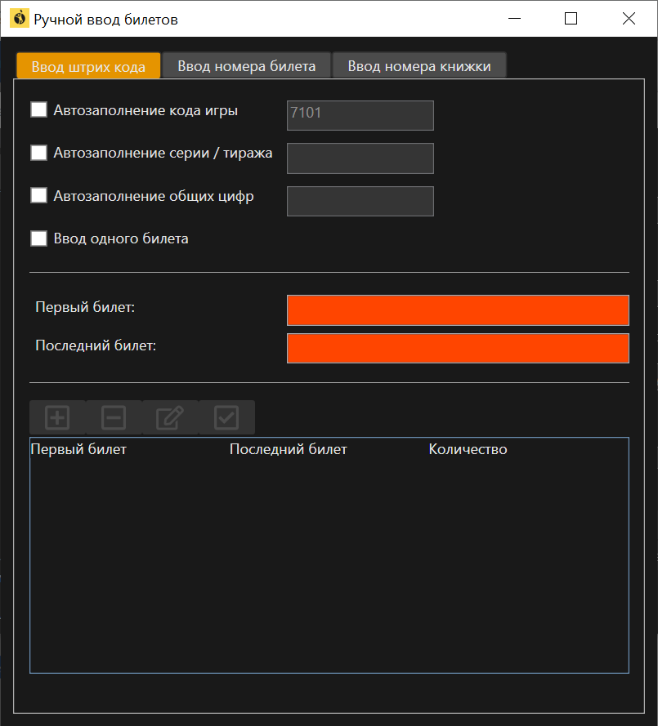

Рисунок 9 - Окно ввода данных с автозаполнением

### Для перехода в режим ввода с автозаполнением необходимо нажать кнопку «Ввести штрих-код» (позиция 4 на Рисунок 6). После этого открывается специальное окно ввода данных (Рисунок 9). В окне присутствует три вкладки, соответствующие трем способам ручного ввода с автозаполнением: «Ввод штрих-кода», «Ввод номера билета», «Ввод номера книжки». Кнопка «Ввести штрих-код» доступна только для операции типа «Непроданные».

**Ввод штрих-кода**

### В окне на вкладке «Ввод штрих-кода» присутствует три поля автозаполнения: «Автозаполнение кода игры», «Автозаполнение серии/тиража», «Автозаполнение общих цифр». Данные поля активируются соответствующими флажками. Поля автозаполнения формируют шаблон вводимых данных и ускоряют процесс ввода. Рисунок 10 показывает результат применения автозаполнения перед началом ввода - поля «Первый билет» и «Последний билет» содержат заданный набор цифр.

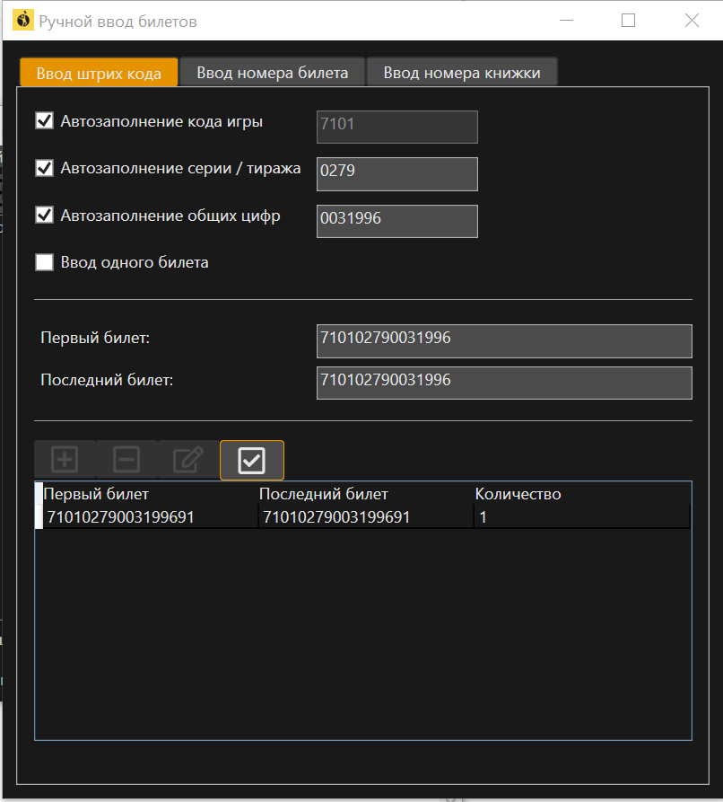

Рисунок 10 - Результат ввода данных с использованием автозаполнения

### Форматы полей автозаполнения:

* Автозаполнение кода игры – автоматическое, в соответствии с заданной игрой;
* Автозаполнение серии/тиража – 4-5 цифр;
* Автозаполнение общих цифр – до 1 - 9 цифр.

### В полях «Автозаполнение кода игры», «Автозаполнение серии/тиража», «Автозаполнение общих цифр» необходимо внести значения. После того как эти значения будут введены, поля «Первый билет» и «Последний билет» будут показывать результат применения автозаполнения.

### Для того, чтобы добавить диапазон билетов в список, для игр «Жилищная лотерея», «Золотая подкова», «6 из 36», «Бинго 75» после автозаполнения полей «Первый билет» и «Последний билет», необходимо поставить курсор сначала в поле «Первый билет» и дописать две цифры, а потом в поле «Последний билет» и тоже дописать две цифры, так как для данных типов игр используется 17- ти значный баркод. Для игры «Русское лото» при 20-ти значном баркоде нужно проделать аналогичную процедуру, а для 12-ти значного баркода номер билета необходимо вводить сразу в поля «Первый билет» и «Последний билет».

### После того, как поля «Первый билет» и «Последний билет» заполнены, необходимо нажать кнопку «Добавить запись», тогда данный диапазон будет добавлен в список (Рисунок 10).

### Для редактирования введенных данных следует поместить курсор на нужную строку и нажать кнопку «Редактировать запись». Номера билетов редактируемой строки перемещаются в поля «Первый билет» и «Последний билет», где их можно корректировать. Для завершения редактирования необходимо нажать кнопку «Добавить запись».

### Для удаления диапазона билетов необходимо нажать на кнопку «Удалить запись».

### При активации поля «Ввод одного билета», нужно ввести в поле «Первый билет» значение и нажать кнопку «Добавить запись». Редактирование и удаление диапазона билетов происходит аналагично как в пунктах (4.2.7 – 4.2.8).

### Для сохранения введенных данных в базе данных системы необходимо нажать кнопку «Подтвердить».

### Способ «Ввод штрих-кода» позволяет ввести несколько диапазонов билетов. При необходимости введенный диапазон можно удалить (кнопка «Удалить запись») и отредактировать (кнопка «Редактировать запись»).

**Ввод номера билета**

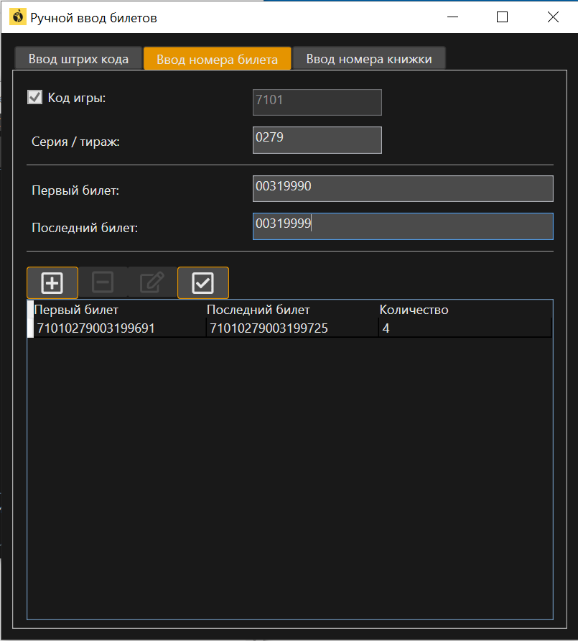

Рисунок 11 - Заполнение по номерам билетов

### Ввести номер серии/тиража

### В строке ввода «Первый билет» ввести номер первого билета.

### В строке ввода «Последний билет» ввести номер последнего билета

### После внесения диапазона билетов, необходимо нажать кнопку «Добавить запись». После нажатия кнопки, добавленная группа билетов появится в списке. Количество билетов подсчитывается автоматически.

### Для редактирования введенных данных следует поместить курсор на нужную строку диапазона билетов и нажать кнопку «Редактировать запись». Номера билетов редактируемой строки перемещаются в поля «Первый билет» и «Последний билет», где их можно корректировать. Для завершения редактирования необходимо нажать кнопку «Добавить запись».

### Для удаления диапазона билетов необходимо нажать на кнопку «Удалить запись».

### Для сохранения введенных данных в базе данных системы необходимо нажать кнопку «Подтвердить».

### Способ «Ввод номера билета» позволяет ввести несколько диапазонов билетов. При необходимости введенный диапазон можно удалить (кнопка «Удалить запись») и отредактировать (кнопка «Редактировать запись»).

**Ввод номера книжки**

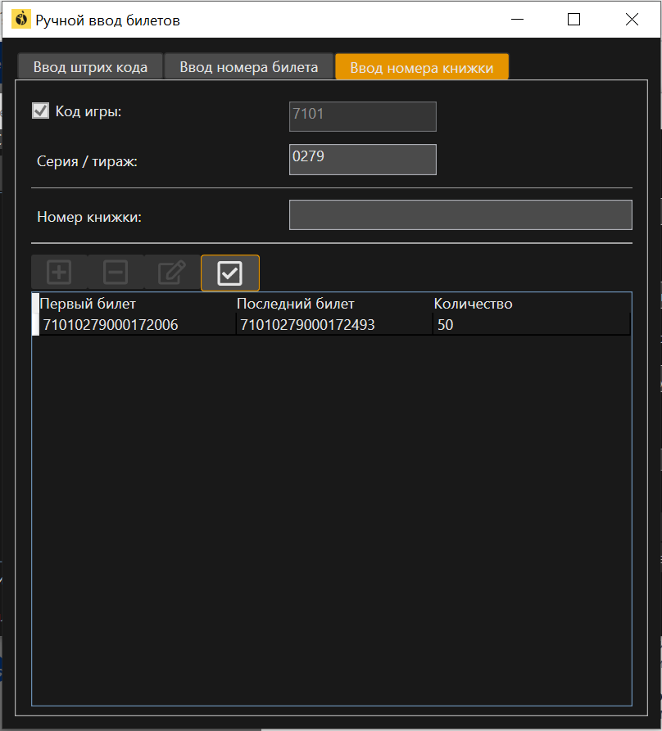

Рисунок 12 - Ввод номера книжки

### Введите серию\тираж и номер книжки в соответствующих полях.

### Нажмите кнопку «Добавить запись». После нажатия кнопки, добавленная группа билетов появится в списке. При использовании способа «Ввод номера книжки» доступны кнопки «Удалить запись», «Подтвердить», кнопка «Редактировать запись» недоступна.

### Для сохранения введенных данных в базе данных системы необходимо нажать кнопку «Подтвердить».

## Ввод номера билета с использованием сканера штрих-кодов

### Для ввода данных с использованием сканера штрих-кодов необходимо нажать в основном окне системы кнопку «Сканировать штрих-код» (позиция 3 на Рисунок 6), после чего произойдет переход в окно сканирования билетов (Рисунок 13).

### Последовательность действий при вводе данных с использованием сканера штрих-кодов та же, что и при вводе с клавиатуры с автозаполнением (п. 4.2) с тем лишь различием, что клавиатурный ввод номера билета (включая и автозаполнение) заменяется считыванием штрих-кода номера сканером. Сканирование билета доступно как для «Первого билета», так и для «Последнего билета». Также можно сканировать только один билет, для это нужно активировать флажок поля «Сканирование одного билета» в левом верхнем углу на Рисунке 13.

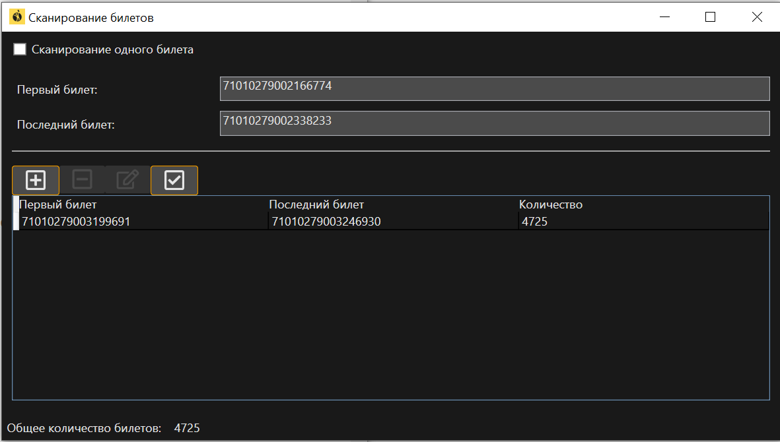

Рисунок 13 - Окно ввода данных с использованием сканера штрих-кодов

## Импорт отчета из ранее созданного программой файла

Можно импортировать отчет из ранее созданного программой файла. Для этого нажмите кнопку «Импортировать отчет» (кнопка 13 на Рисунок 6). Откроется стандартный диалог «Загрузить отчет». Выберите файл отчета для загрузки. Данные по билетам будут загружены в список.

# Регистрация выигравших билетов

## Загрузка массива с номерами выигрышных билетов.

Номера выигрышных билетов различных тиражей хранятся в базе данных системы. Начальная загрузка базы и ее пополнение новыми данными осуществляются единым способом – использованием рубрики «Добавить базу выигрышей» (позиция 9 на Рисунок 6). Щелчок мышью по рубрике инициирует диалог по выбору файла с загружаемыми данными (Рисунок 14 - 15)

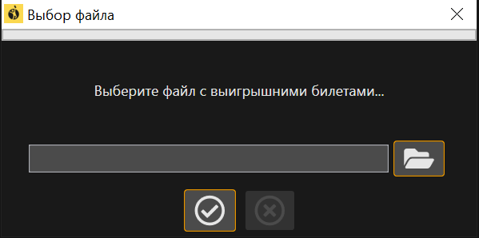

Рисунок 14 - Окно ввода имени файла загрузки.

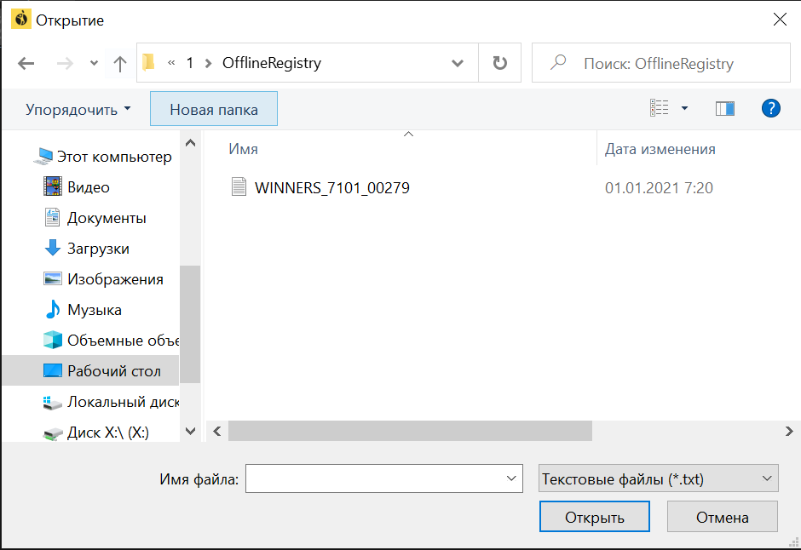

Рисунок 15 - Окно выбора файла загрузки.

После выбора файла (файл WINNERS_7101_00279 на примере Рисунок 15) запускается процедура загрузки данных в базу.

## Ввод данных

### Для ввода данных по билетам, по которым были выплачены выигрыши, необходимо в главном окне (Рисунок 16):

* задать тип операции «Выплаченные»;
* выбрать необходимый документ регистрации в выпадающем меню (для нового перечня выбрать «Новый документ»);

### Вид списка для выигрышных билетов отличается от вида списка непроданных билетов. Выигрышные билеты фиксируются не диапазонами, а по одному, и в списке могут присутствовать билеты разных тиражей. Кнопка в столбце «Маска» позволяет просмотреть игровую комбинацию билета.

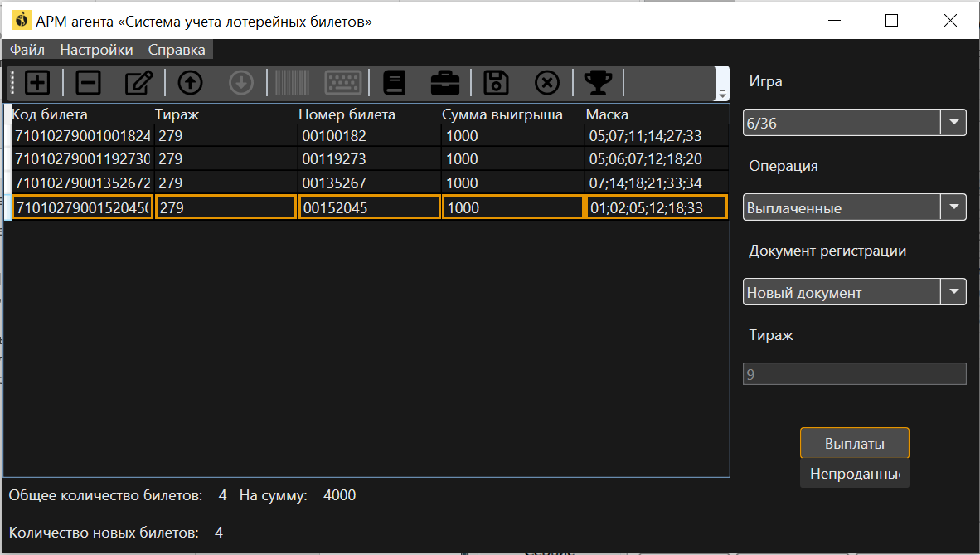

Рисунок 16 - Ввод регистрационного списка выигравших билетов.

### Ввод данных по выигрышным билетам производится только через основное окно системы и его порядок совпадает с порядком ввода данных для непроданных билетов, описанном в разделе 4. Режимы ручного ввода с автозаполнением и сканирования штрих-кодов недоступны для выигрышных билетов. Допустим ввод данных из ранее созданного файла, аналогично описанию в разделе 4.4.

### Также можно сформировать отчет на основе текущего регистрационного списка. Для этого необходимо нажать кнопку «Сохранить отчет» (кнопка 5 на Рисунок 6). Отчет формируется в виде файла формата txt и сохраняется в каталоге отчетов.

### Можно импортировать данные из ранее сохраненного отчета. Для этого нажмите кнопку «Загрузить отчет» (кнопка 6 на Рисунок 6). Откроется стандартный диалог «Открытие». Затем необходимо выбрать ранее сохраненный отчет для загрузки. Данные по билетам будут загружены в список выигрышных билетов.

# Сжатие базы данных выигрышей

В случае, если представляется необходимым уменьшить размер базы данных программы – например, если заканчивается место на диске – можно выполнить процедуру сжатия базы. Для этого выберите пункт главного меню «Файл – Очистить базу выигрышей». При этом из базы будут удалены все данные по выигрышам старше полугода.

ВНИМАНИЕ. Сжатие базы выигрышей отнимает много времени. Выполняйте её лишь в случае крайней необходимости (нехватка места на жестком диске).

# Формирование отчетов

## Виды отчетности

### Введенные регистрационные (по непроданным билетам по выигрышным билетам) данные могут быть выгружены в файлы формата txt;

### Отчет на бумажном носителе по нераспространенным билетам – «Акт на уничтожение нераспространенных лотерейных билетов»;

### Отчет на бумажном носителе по выигрышным билетам – «Реестр выплаченных выигрышей к тиражу».

### Настройка отчетов

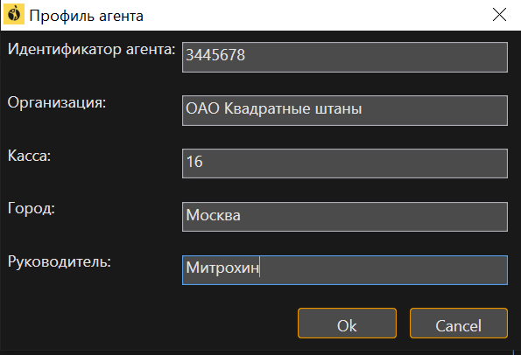

Рисунок 17 - Настройка отчетов

Окно «Настройки отчетов» предназначено для указания общих параметров, выводимых в отчетах. Окно открывается из главного меню, пункт «Настройки», «Настройки отчетов».

## Экспорт в файлы

### Используя выпадающее меню «Документ регистрации» (позиция 12 на Рисунок 6), выберите экспортируемый список билетов;

### Запустите процедуру экспорта, нажав на кнопку «Сохранить отчет» (позиция 5 на Рисунок 6);

### В каталоге Отчеты появится файл формата txt с именем вида

**<ID агента>_<тип>_<дата>_<время>**

Так, файл с именем 34_NotSaled_7101_16-06-2021_13-05-16 является отчетом

* по непроданным билетам - <тип> = «NotSaled»;
* сформированным от имени агента, идентификатор которого равен 34;
* сформированным 16 июня 2021 г. в 13 часов 05 минут 16 секунд.

Аналогично, файл с именем 34_Payed_7101_16-06-2021_14-45-58 является отчетом

* по выигрышным билетам - <тип> = «Payed»;
* сформированным от имени агента, идентификатор которого равен 34;
* сформированным 16 июня 2021 г. в 14 часов 45 минут 58 секунд.

## Формирование отчета на бумажном носителе по нераспространенным билетам

### Для формирования отчета «Акт на уничтожение нераспространенных лотерейных билетов» выберите требуемый список непроданных билетов, используя выпадающее меню «Документ регистрации» (позиция 12 на Рисунок 6).

### Затем щелкните на кнопку «Непроданные» (Рисунок 18) – отчет будет сформирован в формате docx;

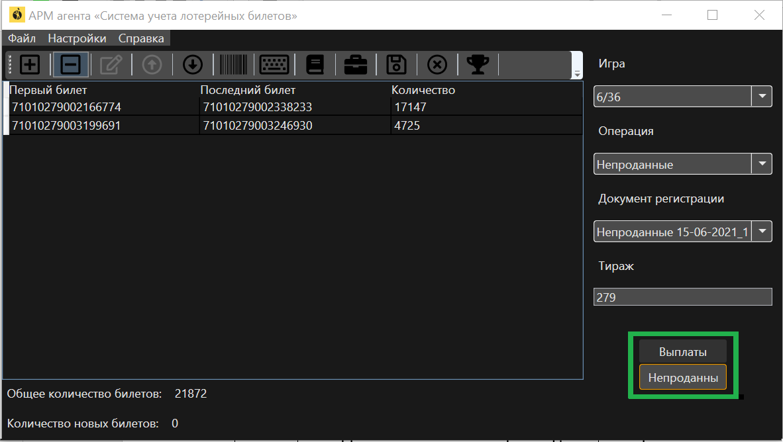

Рисунок 18 - Главное окно системы Offline Registry

### Пример отчета «Акта и приложения к нему» приведен на Рисунок 19.

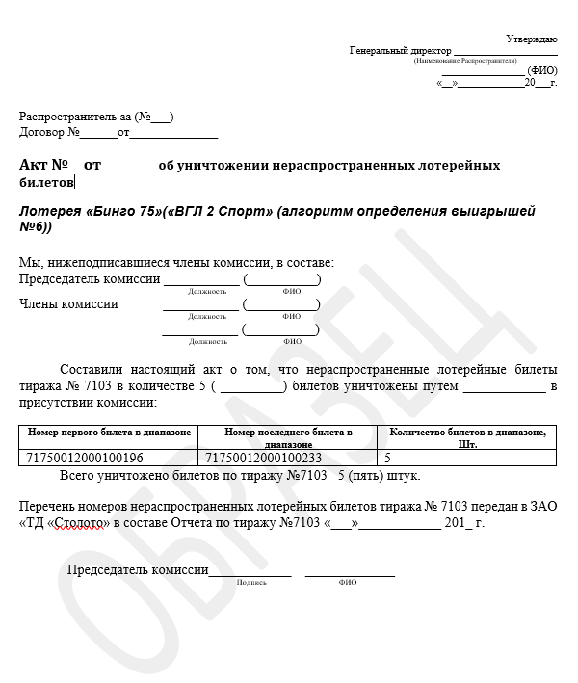

Рисунок 19 - Пример формы отчета «Акт на уничтожение нераспространенных лотерейных билетов тиражной лотереи»

## Формирование отчета на бумажном носителе по выигрышным билетам

### Для формирования отчета «Реестр выплаченных выигрышей к тиражу» выберите требуемый список выигрышных билетов, используя выпадающее меню «Документ регистрации» (позиция 4 на Рисунок 6);

### Затем щелкните на кнопку «Выплаты» (Рисунок 20) – отчет будет сформирован в формате docx;

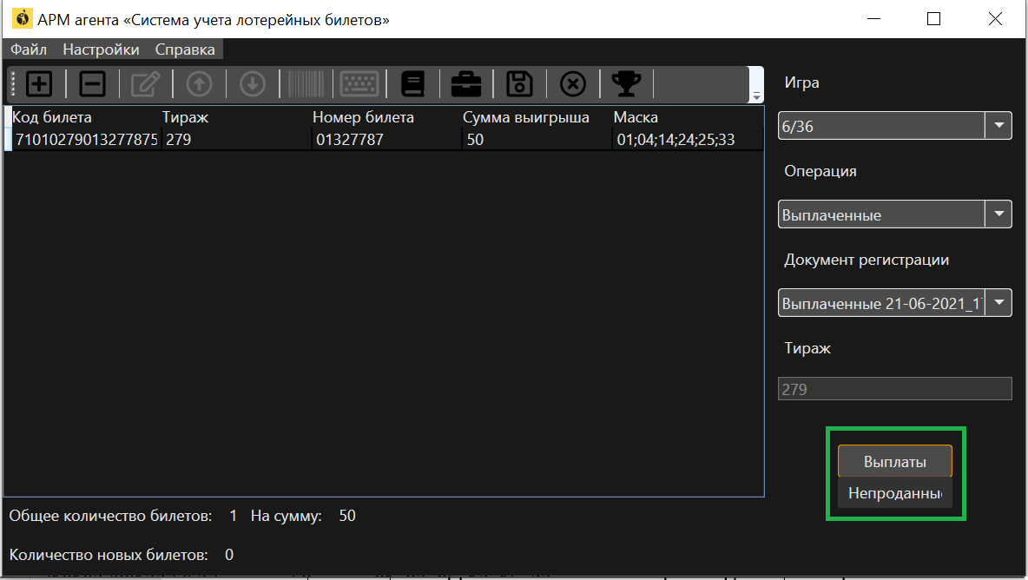

Рисунок 20 - Главное окно системы Offline Registry

### Пример отчета «Реестр выплаченных выигрышей к тиражу» приведен на Рисунок 21.

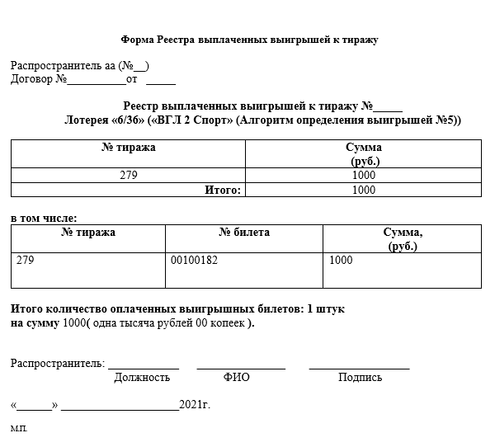

Рисунок 21 - Пример отчета «Реестр выплаченных выигрышей к тиражу»

# Сообщения об ошибках

|  |  |  |
| --- | --- | --- |
| **№** | **Сообщение об ошибке** | **Комментарий** |
| 1 | Не найдены настройки приложения | Отсутствует файл settings.conf |
| 2 | Не найдена база данных приложения | Отсутствует файл базы данных |
| 3 | Неверное имя файла | Ошибка при загрузке данных по выигрышам |
| 4 | Неверный формат файла | Ошибка при загрузке данных по выигрышам |
| 5 | Ошибка чтения из файла | Ошибка при загрузке данных по выигрышам |
| 6 | Билет не доступен к выплате | Билета с введенным номером нет в базе |
| 7 | Необходимо выбрать документ с утилизацией | При печати отчета по непроданным билетам должен быть выбран список билетов такого же вида |
| 8 | Необходимо выбрать документ с выплатами | При печати отчета по выигрышным билетам должен быть выбран список билетов такого же вида |
| 9 | Ошибка при сохранении документа в базу |  |
| 10 | Некорректная длина штрих-кода | Длина штрих-кода превышает количество допустимых знаков |
| 11 | Заполните или удалите последнюю запись! |  |
| 12 | Штрих-код не соответствует выбранной игре | Вводимый штрих-код не относится к выбранной игре |
| 13 | Билет из другого тиража | Номер тиража в штрих-коде билета не совпадает с номером тиража, заданным в поле «Тираж» |
| 14 | Некорректное значение диапазона | Номер первого билета диапазона больше номера последнего |
| 15 | Пересечение диапазонов билетов диапазона | Введенные диапазоны имеют билеты с одинаковыми номерами |
| 16 | Некорректное значение штрих-кода | Неверное значение контрольной суммы |
| 17 | Отчет не создан, исправьте ошибки в таблице |  |
| 18 | Ошибка записи в файл |  |
| 19 | Код игры не соответствует выбранной игре | Игра относится к другому коду |